Сформируй современный облик города Москвы!
30.01.2023
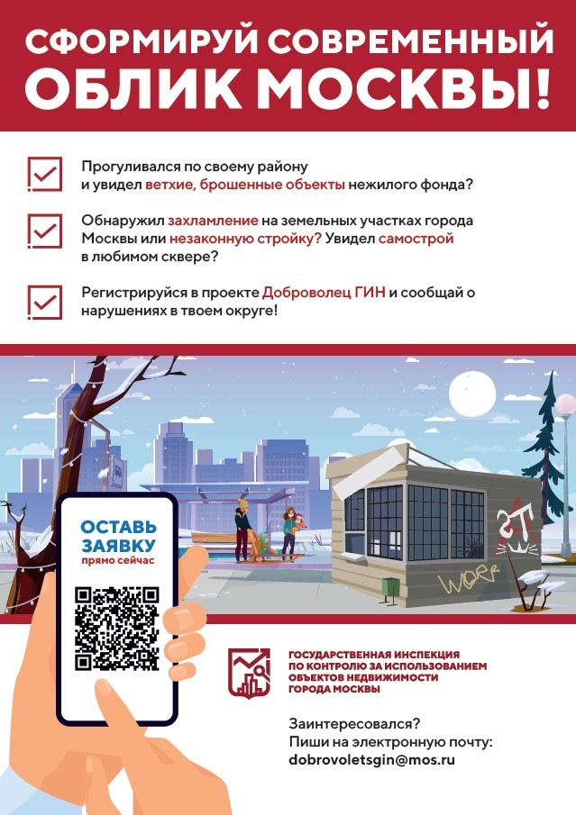

Адрес страницы: http://lublino.mos.ru/presscenter/true/detail/11373979.html
Управа района Люблино города Москвы

